# Лабораторная работа № 1. Работа с файловой системой NTFS

Была создана учётная запись ufit с правами администратора.

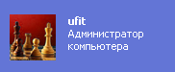

Для группы «Пользователи» заданы особые разрешения.

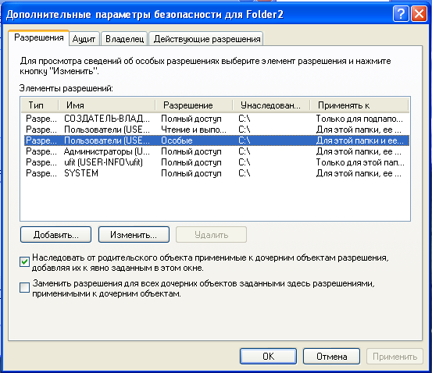

Я смог открыть, изменить и удалить текстовый файл file1 под ограниченной учётной записью ufit-1, так как под этой же учётной записью я создал этот файл, и для неё были предоставлены полные права по файлу.

Под ограниченной учётной записью ufit-2 я смог только посмотреть file2, а изменить или удалить его у меня нет прав, так как он был создан ufit-1, и все права у него. А для пользователей не заданы права на запись и изменение.

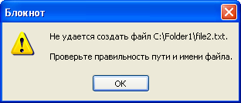 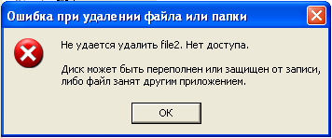

Соответственно, не имея нужных прав невозможно изменить права файла.

При добавлении к папке Folder1 пользователя ufit-2 для него автоматически добавляются те же права, что и для пользователей (особые разрешения не добавляются, так как они только для владельца).

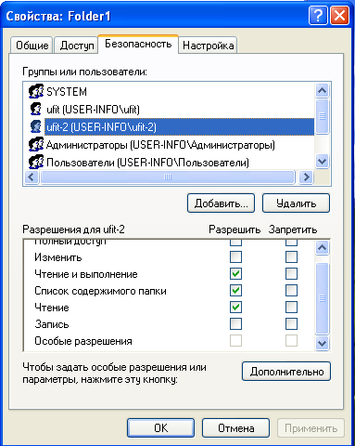

Так как был предоставлен полный доступ пользователю ufit-2 к папке Folder1, у этого пользователя появилась возможность изменять и удалять файл file2 и другие.

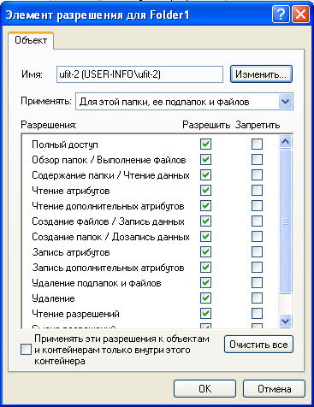

Пользователь ufit-2 может открывать, изменять и удалять файл file3, так как права для папки Folder1 автоматически унаследовались для папки Folder2 и файла в нём file3.

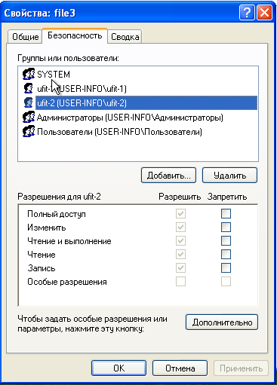

Так как пользователь ufit создал file4 в Folder1, то он же и является его владельцем.

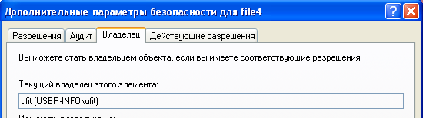

После получения разрешения пользователем ufit-3 права на смену владельца, при входе под этой учётной записью я могу поменять владельца файла file4 на ufit-3.

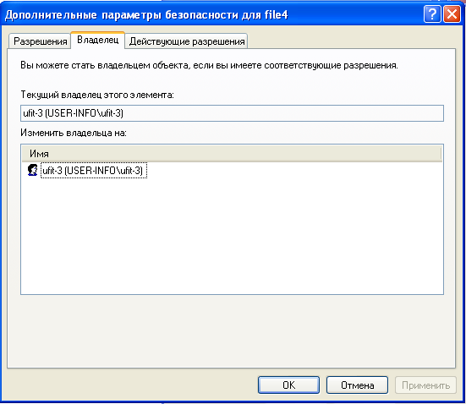

Затем было отключено наследование разрешений для этого файла, и добавлен для пользователя ufit-3 полный доступ.

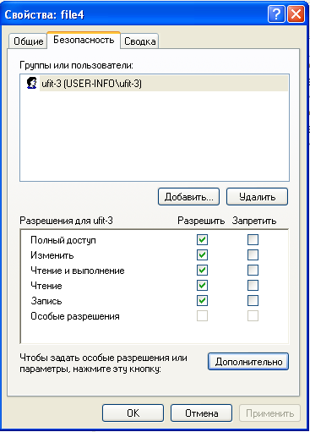

Папка Temp1, созданная ufit-3, имеет особые разрешения и владельца соответственно ufit-3.

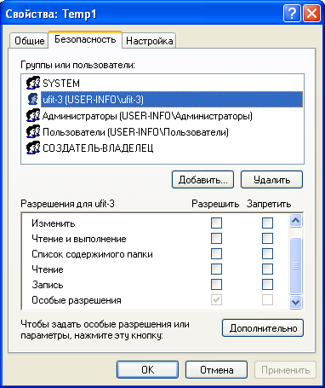

При создании папок Temp2 и Temp3 ситуация аналогична — их создатель ufit является их владельцем, и у него есть особое разрешения.

Затем для этих папок убираем наследование разрешений и оставляем им только некоторые разрешения.

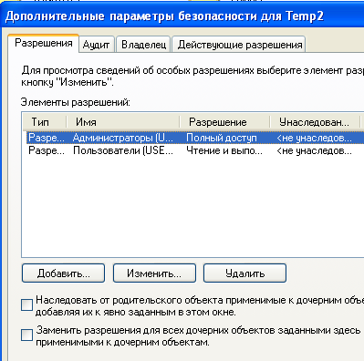 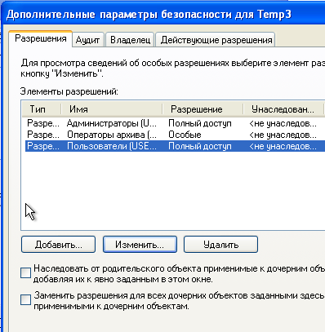

При копировании папки владельцем стал ufit, но права не скопировались с папкой, а унаследовались от C:\.

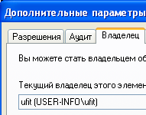 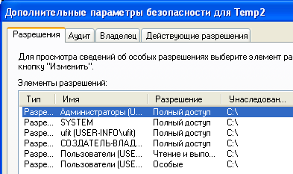

При перемещении папки Temp3 в Temp1 пользователем ufit-3 владелец остался прежним (ufit) и разрешения также не изменились.

